PITÁGORAS UNOPAR ANHANGUERA

CURSO SUPERIOR DE SISTEMA DE INFORMAÇÃO

OSCAR AUGUSTO SILVA ROQUE

Relatório de Aula Prática - Algoritmos e Técnicas de Programação

Cidade
Ano

OSCAR AUGUSTO SILVA ROQUE

Relatório de Aula Prática - Algoritmos e Técnicas de Programação

Trabalho textual apresentado como requisito de Aula Prática do curso EAD em Sistema de Informação.

Timóteo
2023

SUMÁRIO
1 INTRODUÇÃO 3
2 DESENVOLVIMENTO 4
3 RESULTADOS 5
4 CONCLUSÃO 7

INTRODUÇÃO
Este relatório foi elaborado com o objetivo de desenvolver um programa em C/C++ que lê e armazena 20 valores de potência e, em seguida, encontra o valor máximo e mínimo entre esses valores. Foi realizada a aplicação dos conceitos de lógica de programação, estruturas de decisão, repetição e uso de variáveis. O software utilizado foi o Dev-C++.

DESENVOLVIMENTO
Para desenvolver o programa do problema proposto, utilizamos a linguagem C/C++ no software Dev-C++, foi realizado os seguintes passos:

Passo 1 - Declaração das variáveis:
"numValores": Constante que define o número de valores a serem lidos, sendo ele vinte(20) valores.
"potencia[numValores]": Array para armazenar os valores de potência.
"maxPotencia": Variável para armazenar o valor máximo de potência.
"minPotencia": Variável para armazenar o valor mínimo de potência.

Passo 2 - Leitura dos valores:
Utilizamos um loop for para ler os 20 valores de "potência", armazenando-os no array potencia.

Passo 3 - Cálculo dos valores máximo e mínimo:
No loop de leitura, comparamos cada valor lido com os valores máximos e mínimos atuais, atualizando "maxPotencia" e "minPotencia" conforme necessário.

resultados
A imagem abaixo exibe como ficou a estrutura do programa resolvido de acordo com o problema proposto.
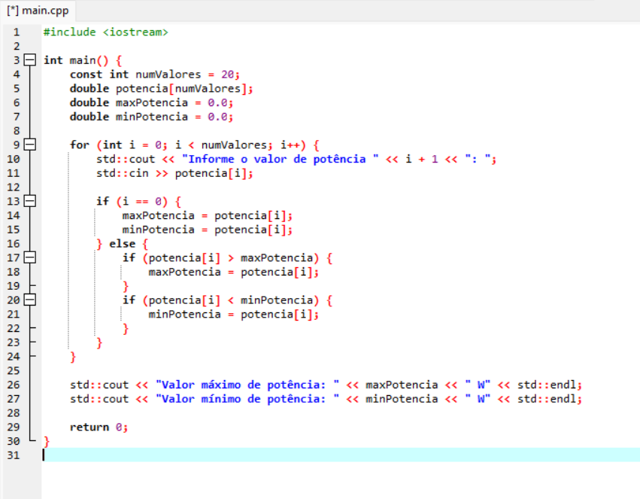

Valores fictícios foram inseridos para assegurar o funcionamento adequado do software, possibilitando a visualização dos resultados do código em execução. Os valores máximo e mínimo foram exibidos como resultado dessa análise, obtidos a partir dos 20 valores de potência fornecidos durante a execução do programa.
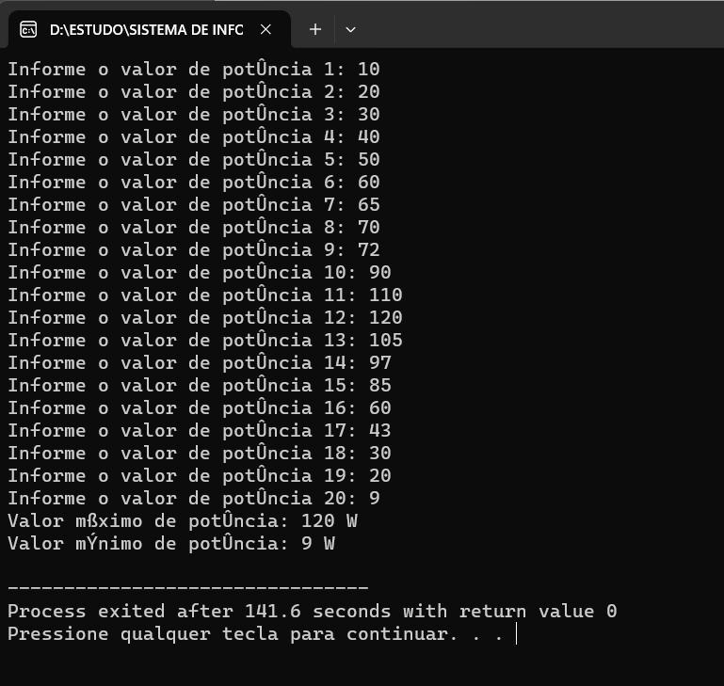

conclusão
Nesse relatório de aula pratica vemos como aplicar os conceitos de lógica de programação em C/C++. O programa desenvolvido permitiu ler e armazenar dados, realizar cálculos e encontrar os valores máximo e mínimo de potência, demonstrando a utilidade das estruturas de decisão e repetição, bem como o uso de variáveis.

